

Lettre n° 58 : Maîtrise du risque incendie dans les installations nucléaires | 31 juillet 2026

La maîtrise du risque incendie dans les installations nucléaires est un enjeu majeur de sûreté, car un feu peut affecter simultanément plusieurs systèmes essentiels (électricité, contrôle-commande, refroidissement, intégrité du confinement). L’approche repose sur une combinaison de prévention, de protection, de détection, d’intervention et de limitation de la propagation et des conséquences. Ces dispositions sont de nature technique et organisationnelle.

Pour assurer cette maîtrise, des dispositions sont déployées et organisées en différents niveaux de défense indépendants (appelée défense en profondeur) qui ont pour but d’empêcher le feu, le détecter rapidement, le contenir, et préserver les fonctions vitales de l’installation. Chaque niveau de défense contre l’incendie doit permettre de prévenir les dégradations susceptibles de conduire au niveau suivant et de limiter les conséquences de la défaillance du niveau précédent.

L’incendie est un initiateur possible d’accidents nucléaires. Il peut être à l’origine d’une rupture du confinement pouvant induire une dispersion de substances radioactives ou dangereuses dans l’installation, voire dans l’environnement.

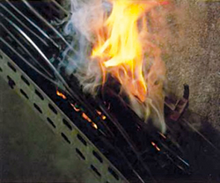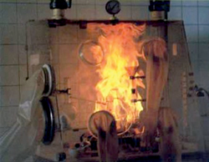

Exemple de départs de feux dans des chemins de câbles et dans une boîte à gants

Pour plus de détails, consulter la fiche argumentaire GAENA "Maîtrise du risque incendie dans les installations nucléaires" .

Le GAENA : https://www.energethique.com/

